**Chapitre I : Prélèvement, transport et préparation des échantillons**

# Techniques de prélèvement

Les prélèvements portent dans de nombreux cas, sur des éléments indivisibles (boites de conserves, bouteilles, produits de petite taille,…), ou sur des produits en vrac.

## 1.1.Conditions générales de prélèvements

Pour prélever, il faut mettre en considération les conditions suivantes :

* ***La quantité à prélever*** : elle dépend de la nature de l’analyse et du nombre d’échantillons à prélever étant généralement égale à 5 : 5 échantillons × (25 à 100 g) pour des produits en vrac.
* ***L’homogénéité :*** la répartition des microorganismes dans le produit à analyser peut ne pas être homogène : produit volumineux ou hétérogène. Dans ce cas, on doit effectuer plusieurs prélèvements en différents endroits de l’aliment. Dans le cas des produits en vrac, il faut effectuer un brassage afin d’homogénéiser le produit avant de prélever.
* ***Les précautions d’asepsie :*** il est indispensable qu’aucune contamination extérieure ne vienne fausser la composition de la flore microbienne à étudier. Dans ce but, les récipients destinés à recevoir l’échantillon et les instruments de prélèvements doivent être stérilisés à l’avance et protégés dans un emballage stérile ou stérilisés sur place.

Les flacons utilisés pour recueillir l’échantillon doivent être : propres, secs, étanches et stériles. La stérilisation est réalisée au four Pasteur (10 minutes à 160°C) ou à l’autoclave (30 minutes à 121°C). Les récipients doivent être adaptés au volume prélevé, ils peuvent être en verre, en métal ou en matière plastique, ces derniers sont à usage unique et sont stérilisés à froid par les radiations γ ou β.

Le prélèvement doit s’effectuer dans des conditions de travail aseptiques, en utilisant un bec Bunsen ou sur le terrain, une lampe à gaz (genre lampe à souder portative) ou l’alcool. Il faut éviter les courants d’air, les déplacements et les discussions inutiles.

## 1.2.Prélèvements pour le contrôle microbiologique des surfaces

Ils permettent l’étude de la flore présente sur la surface d’un aliment, le matériel de fabrication ou de stockage, les récipients et les emballages, les plans de travail, les murs et les sols des locaux et éventuellement les mains du personnel. Il existe plusieurs techniques de prélèvement pour ce type de contrôle.

## Écouvillonnage

Cette méthode a l’avantage de permettre des prélèvements dans des endroits peu accessibles aussi bien que sur les surfaces planes. On utilise un écouvillon : coton hydrophile placé dans un tube à essai (partie cotonnée vers le bas) et stérilisé. Au moment de prélèvement, l’extrémité de l’écouvillon est trempée dans une solution stérile de tryptone-sel, additionnée de 0,05% de tween 80 (polysorbate) ou de Triton

×100. Le prélèvement est effectué par frottement sur la surface à analyser, l’extrémité est ensuite trempée et agitée dans un tube contenant 10 ml du milieu précédent ou l’eau physiologique à 1% d’hexaméthaphosphate de sodium (calgon). Toutes ces opérations doivent s’effectuer dans des conditions d’asepsie. L’analyse sera effectuée à partir de la suspension ainsi réalisée.

## Rinçage

Cette méthode est applicable aux récipients et tuyauteries. Le rinçage s’effectue à l’aide d’un volume connu d’eau physiologique stérile additionnée de 0,05% de tween 80 (ou de Triton ×100). Plusieurs rinçages sont effectués selon l’importance de la contamination, avec agitation si c’est nécessaire. Le liquide de rinçage doit être recueilli aseptiquement. Si les récipients et tuyauteries sont traités à l’eau chlorée, il faut neutraliser les résidus éventuels d’antiseptiques en rajoutant quelques cristaux de thiosulfate de sodium au diluant.

## Impression directe sur milieu gélosé

Cette méthode nécessite l’emploi de boîtes de Pétri dont le couvercle est plus haut que la partie destinée à contenir la gélose. Cette partie est colée sur un disque ou un anneau de matière plastique d’un diamètre supérieur à celui de la boîte de façon à ce que le couvercle y repose. Les boîtes sont stérilisées, puis remplies à ras bord de gélose nutritive ordinaire de façon à présenter une surface convexe débordant légèrement de la boîte.

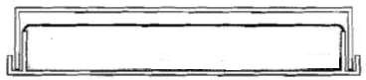

## Figure 01 : Boîte « contact »

Au moment de prélèvement, la boîte est ouverte et la gélose est appliquée directement sur la surface en exerçant une pression modérée de 10 secondes. La boite est ensuite incubée à la température appropriée.

## Impression indirecte par emploi de ruban adhésif

Le ruban adhésif est stérilisé par rayonnement UV (10 minutes d’exposition à 20 cm d’une lampe UV germicide) dans une boîte de Pétri ouverte. Au moment de prélèvement, le ruban est extrait stérilement au moyen d’une pince flambée et appliqué avec soin sur la surface à étudier de façon à assurer une adhérence parfaite. Il est ensuite retiré et appliqué à la surface d’un milieu gélosé qui sera incubé jusqu’à l’apparition de colonies. Cette méthode est pratique pour les surfaces planes, ainsi que pour les contrôles de contamination des mains.

## 1.3.Prélèvements pour le contrôle de l’air

Ces prélèvements qui ont un grand intérêt en milieu industriel s’effectuent de plusieurs façons :

* Exposition dans les salles, de boites de Pétri contenant du milieu gélosé : les boites sont ouvertes et exposées pendant 30 minutes à une heure, puis elles seront incubées jusqu’à l’apparition des colonies.
* Utilisation d’une fiole à vide contenant un milieu de culture liquide et fermée par un bouchon portant un tube de communication avec l’extérieur, qui plonge dans le milieu. Un certain volume d’air est aspiré au moyen d’une trompe à vide et barbote dans le milieu.

## 1.4.Prélèvements des aliments solides

Selon la nature du produit, ces prélèvements sont effectués au scalpel (petit couteau utilisé pour inciser), à la sonde (utilisée dans le cas du fromage), à la pipette harpon ou au myectome. Ces instruments doivent être soigneusement stérilisés avant usage. En général, la surface d’exposition à l’air est éliminée par grattage, ou bien elle est stérilisée par flambage ou cautérisation à l’aide d’une plaque métallique rouge. Mais, si on désire étudier la flore de surface, cette précaution n’est pas à prendre et le prélèvement est fait en conséquence. Il est possible dans ce cas d’utiliser la méthode d’écouvillonnage.

**1.5.Prélèvements des produits alimentaires liquides**

La technique est variable selon la nature du produit, le volume et la forme du récipient. L’homogénéisation est réalisée soit manuellement à l’aide d’une tige de verre, ou d’un agitateur métallique stérile, soit mécaniquement dans les systèmes qui en sont équipés. Selon le volume du produit, on utilise, une pipette, une louche ou un flacon lesté. Il est pratique de prévoir des billes de verre à l’intérieur des flacons destinés aux prélèvements, ces billes facilitant l’homogénéisation du prélèvement au laboratoire.

## 1.6.Prélèvements des aliments non homogènes

Il faut prélever de façon proportionnelle un peu de chaque élément. L’analyse est faite après homogénéisation (broyage). Exemple : les plats cuisinés ou certaines conserves (salades variées).

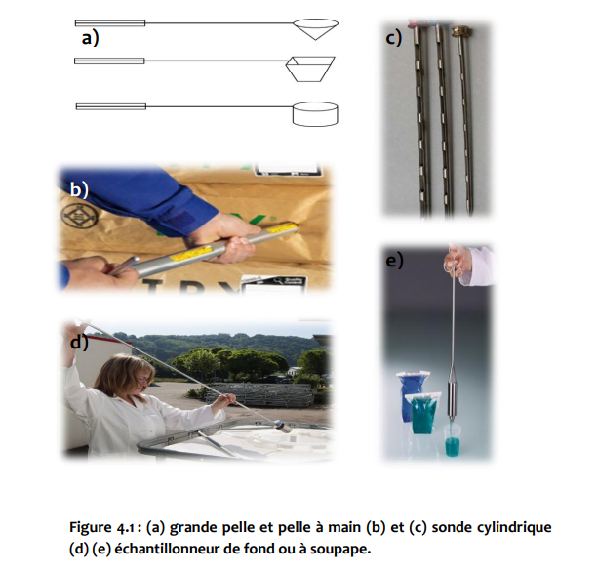

# 2.Traitement de l’échantillon avant analyse

L’échantillon fourni au laboratoire consiste soit en un produit liquide, solide ou hétérogène, prélevé dans un récipient stérile, soit en un produit emballé tel qu’il est commercialisé.

## 2.1.Conditions de conservation et de transport des échantillons

* **Étiquetage**

L’étiquette doit comporter tous les éléments nécessaires à la bonne exploitation des résultats : date, heure, lieu, température, nom de la personne ayant effectué le prélèvement, etc.

## Stabilité

La composition microbiologique de l’échantillon ne doit pas évoluer entre le moment de prélèvement et celui de l’analyse. Les principaux facteurs à prendre en considération et qui peuvent affecter cette stabilité sont :

* ***le temps :*** le délai admissible entre le prélèvement et l’analyse est en fonction du type de l’aliment et des conditions de transfert (surtout la température) : il est généralement de 24 heures. Si le laboratoire est sur les lieux de prélèvements, l’analyse est immédiate.
* ***la température :*** les variations de température peuvent modifier la microflore, un échauffement peut déclencher une prolifération anormale alors qu’une forte réfrigération (surtout congélation) peut détruire les microorganismes fragiles. Si la température extérieure est élevée et le transfert au laboratoire est long, on a recours à l’emploi d’enceintes isolantes (glacières) avec un système de réfrigération si nécessaire à l’aide de la glace fondante.

Il ne faut pas congeler un échantillon qui ne l’est pas. Par contre, si le produit est congelé, il faut éviter sa décongélation en prévoyant une forte réfrigération (mélange glace-sel, neige carbonique, mélange neige carbonique-alcool).

## Milieux de transport

Dans certains cas, il est nécessaire d’utiliser pendant le transport un milieu limitant la mortalité de microorganismes particulièrement **fragiles** : il s’agit des milieux faiblement nutritifs qui sont favorables au métabolisme des microorganismes, mais sans permettre une multiplication qui affecterait leur nombre au moins pendant un délai raisonnable. Exemple : le milieu de transport utilisé pour *Vibrio* est l’eau peptonée alcaline.

## 2.2.Homogénéisation et broyage

L’ouverture des récipients ou des emballages doit être faite dans des conditions aseptiques. Pour les produits liquides ou semi-liquides, une homogénéisation est obtenue par agitation. Pour les produits visqueux, un agitateur mécanique peut être

utilisé. Concernant les produits solides, il faut procéder à un broyage couplé à une dilution. Il y a différentes techniques de broyage :

## Broyage au sable ou aux billes de verre

On utilise un mortier contenant 5 à 20 g de sable de Fontainebleau ou de billes de verre (diamètre = 0,5 mm). Un pilon est placé dans le mortier et l’ensemble est emballé dans un papier aluminium et stérilisé. Le broyage se fait près du bec Bunsen tout en ajoutant progressivement le volume du diluant (eau physiologique par exemple). On laisse ensuite reposer quelques minutes (selon le protocole d’analyse) et on prélève le surnageant. Cette méthode est simple et utile pour la recherche de produits très fragiles comme la toxine botulinique.

## Broyage mécanique

Le système utilisé doit être stérile ou stérilisable, et permet la dispersion des microorganismes et non pas leur destruction. La température ne doit pas trop s’élever au cours de broyage, ce qui nécessite d’employer des récipients de broyage réfrigérés (par immersion dans la glace). On distingue différents types d’appareils comme les broyeurs de type mixeur et le broyeur Stomacher.

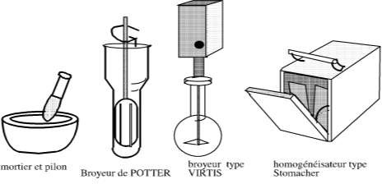Le milieu de broyage est constitué d’eau physiologique, de Ringer ¼, d’eau peptonée ou de milieu tryptone-sel. Ces deux derniers milieux permettent de maintenir les microorganismes dans un bon état physiologique, mais leur utilisation exige de réaliser les dénombrements dans l’heure suivant la dilution pour éviter la multiplication des microorganismes.

## Figure 03 : Divers systèmes de broyage / homogénéisation

**2.3.Standardisation de la suspension**

* Lorsque le produit est liquide, les résultats sont rapportés au ml du produit brut (nombre de microorganismes/ ml de produit).
* Si le produit a subi des opérations de broyage et d’homogénéisation, les résultats d’analyse sont d’abord ramenés au ml de suspension, puis au gramme d’aliment (X ml de suspension correspond à Y grammes d’aliment).

## 2.4.Techniques de dilution

Les dilutions sont nécessaires dans le cas des produits contenant un nombre élevé de microorganismes. Elles sont réalisées à l’aide d’eau physiologique stérile, de Ringer au ¼ ou de milieu Tryptone-sel.

La technique de base consiste à préparer des séries logarithmiques dont les termes sont en progression géométrique, exemple les dilutions décimales : 0,1 (10-1), 0,01 (10-2), 0,001 (10-3), 0,0001 (10-4), …..

On utilise ainsi des tubes stériles contenant 9 ml de diluant. On prélève, après homogénéisation, 1ml de la suspension mère à l’aide d’une pipette stérile, et on le porte dans le tube de dilution 10-1. A l’aide d’une nouvelle pipette, on homogénéise le contenu de tube 10-1 et on prélève 1 ml de ce tube et on le porte dans le tube de dilution 10-2 et ainsi de suite en changeant à chaque fois de pipette pour ne pas perturber les dilutions.

## 9ml du diluant

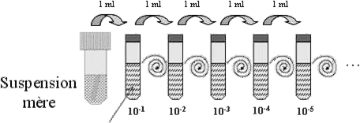

**Figure 04 : Technique de préparation des dilutions décimales**

## 2.5.Choix du diluant

Le diluant doit être « neutre » vis-à-vis des microorganismes : il ne doit pas être trop riche et permettre leur croissance, et ne doit pas les inhiber ou les tuer. Certains microorganismes sont très sensibles à l’eau distillée (staphylocoques), d’autres aux solutions salines comme l’eau physiologique ou le milieu de Ringer (*E. coli*). Cependant, cette action dénaturante n’intervient qu’après plusieurs heures. Ces problèmes peuvent être évités en utilisant un milieu adéquat (tryptone-sel) et surtout en limitant le temps de contact avec le diluant.

Actuellement il paraît souhaitable, sauf indication complémentaire à un type donné de produit à analyser, de réaliser les préparations et les dilutions des échantillons à analyser dans une solution de tryptone sel. Tous ces diluants (tableau 1) sont stérilisés à 121°C pendant 20 minutes.

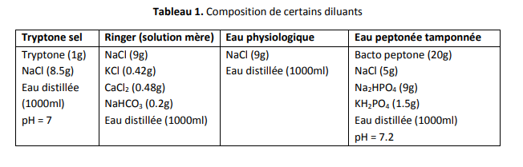

2.6. **La revivification**

Les micro-organismes sont souvent «endommagés» mais non tués au cours des traitements technologiques (déshydratation, chaleur, froid, etc.) appliqués aux produits alimentaires ou par suite de leur vieillissement. Ces altérations se reflètent dans certaines de leurs propriétés physiologiques en particulier au niveau de leur phase de latence qui est augmentée ou de leurs besoins nutritionnels ou encore quant à leur sensibilité aux conditions de milieu défavorables (pH, sels biliaires, colorants, sels, etc.). En général ces altérations sont réversibles et après leur disparition les bactéries récupèrent leurs propriétés initiales, en particulier au niveau de leur croissance ou de leur pouvoir pathogène.

La nécessité de faciliter le «rétablissement» des cellules ayant subi des altérations sublétales, c’est-àdire leur «réanimation» ou encore leur revivification, s’impose avant de les soumettre à des milieux sélectifs souvent peu favorables à la croissance du fait de la présence d’inhibiteurs. En effet, la présence de cellules endommagées peut entraîner des variations dans les numérations ou porter à croire qu’il n’y a pas ou peu de germes et donc pas ou aucun risque pour le consommateur. Ceci est particulièrement important quand il s’agit de déterminer si des micro-organismes pathogènes ou indicateurs sont présents ou non.